Gimnazija Poljane
Strossmayerjeva 1
1000 Ljubljana

OKO SESALCA
Poročilo iz laboratorijskega dela

Ljubljana, 2014

KAZALO
1.UVOD 3
2. MATERIAL 6
3.METODA DELA 6
4. REZULTATI 7
5. RAZPRAVA 8
6. ZAKLJUČEK 8
7.VIRI 9

1.UVOD
Od vseh čutil je za človeka najpomembnejši vid, saj prejemamo z očmi več kot 70% vseh sporočil in jih obdelamo v različnih možganskih središčih za obdelavo slike. Pri tem izkorišča oko za sporočila del elektromagnetnega valovanja, ki ga označujemo za vidna svetloba.
Oko je kompleksno zgrajeno čutilo, ki ima poleg plasti vidnih čutnic (fotoreceptorjev) še več pomožnih naprav. Te omogočajo, da je slika dovolj ostra in da premočna svetloba ne poškoduje vidnih čutnic.
Svetlobni žarki pridejo do mrežnice skozi prozorno zaokroženo roženico, zenico,lečo in steklovino. Ko gredo svetlobni žarki skozi te očesne dele se lomijo tako, da nastane na mrežnici zmanjšana in obrnjena slika predmeta, ki ga gledamo. Vendar so možgani tako prilagodljivi, da vedno vidijo pravo sliko. Jasno in ostro vidimo le predmet čigar slika nastane natančno na mrežnici. Ker je pa lomna moč roženice nekoliko preslaba, zato nastane slika za mrežnico. Zato je za prozorno roženico še bikonveksna leča, katere je naloga, da dokončno priredi lomno moč očesa, da slika nastane na ustreznem mestu na mrežnici. Proces, pri katerem oko s spreminjanjem krivine leče spremeni lomno moč in s tem žarišče, imenujemo akomodacija. Na temelju tega nastane slika vedno na mrežnici, neglede na to, kako oddaljen je predmet. Če je predmet bolj oddaljen od očesa, se leča bolj splošči in izostri sliko na mrežnici, če pa je bližje, se bolj ukrivi in zopet izostri sliko na mrežnici.
Očesno zrklo je vsajeno v lobanjsko vdolbino, imenovano očnica, kjer je na varnem, hkrati pa stene vdolbine nudijo še oprijemališča za očesne mišice. Te obračajo očesno zrklo v več smereh. Zrklo premikamo s pomočjo šestih progastih mišic, ki premikajo oči okoli navpične, vodoravne in anatomske osi. Večina očesa je ugreznjena v maščobnem in vezivnem tkivu v očnici, navzven pa gleda samo roženica. Za ravno in gladko površino poskrbi predvsem tekočina, ki jo neprestano izloča žleza solznica, refleksno mežikanje vek pa to tekočino razporeja po celotni površini roženice. Žleza solznica je nameščena v zgornjem zunanjem kotu očesne votline, solze pa odtekajo prek solznega kanala v notranjem očesnem kotu v nosno votlino.
Stena zrkla je zgrajena iz treh plasti: beločnice, žilnice in mrežnice. Zunanja beločnica je zelo trda in prav ta daje očesnemu zrklu skupaj z notranjim tlakom tekočine okroglo obliko. Zgrajena je iz čvrstega vezivnega tkiva, polnega kolagenskih vlaken. Beločnica daje očesu obliko in za zaščito občutljivih notranjih delov. Na sprednjem delu očesa prehaja beločnica v roženico, ki je rahlo izbočena naprej. Na zaokroženi roženici, ki ima večjo optično gostoto kot zrak, se lomijo žarki in ima tudi največjo lomno moč. Za roženico je plitek prekat, napolonjen s tekočino. V ozadju prekata je šarenica, ki se izteza kot krožna zaslonka iz stene zrkla in s protim krožnim robom delno prekriva lečo, ki leži tik za njo. Šarenica uravnava količino svetlobe, ki vstopi v oko tako, da s krčenjem in širjenjem določa velikost zenice. Žilnica je namreč srednja plast očesa, ki je takoj pod močno beločnico. V njej je zelo veliko žil, prek katerih se oko oskrbljuje s hranilnimi snovmi in kisikom. Skozi zenico, odprtino v sredini šarenice, in lečo tik za njo, preide svetloba v notranjost očesa. Pri močni svetlobi se šarenica zenica zoži (krožna mišična vlakna se v šarenici skrčijo), pri šibki svetlobi pa se zenica razširi (skupina prečnih vlaken se skrči). Za lečo je glavna votlina zrkla. Napolnjena je s prozorno steklovino, ki meji na najbolj notranjo plast očesnega zrkla. Steklovina je prosojna, brezbarvna, želatinasta snov med očesno lečo in mrežnico. Leča je prozoren kristalni organ, ki leži zavarovano s tanko prozorno ovojnico za zenico. V njej se žarki lomijo in tudi omogoča izostritev slike. Leča je z neživimi vlakenci pritrjena na krožno mišico – ciliarnik. Ciliarna mišica s pomočjo teh nitk uravnava napetost oz. debelino leče. Z notranje strani oblega pretežen del očesnega zrkla mrežnica, skozi katero preseva žilnica. Mrežnica je zapletena struktura živčnega tkiva, katerega del so tudi vidne čutilnice. Te potrebujejo za svoje delovanje veliko kisika in sladkorja, zato je pomembno, da so blizu žilnice, ki jih oskrbljuje z vsem potrebnim. V mrežnici sta dve vrsti čutilnih celic – paličke in čepki. To so pravzaprav prirejene čutilne živčne celice, ki imajo zunanji del specializiran za sprejemanje svetlobe. Na zunanjih, sprejemnih delih njihovih membrane so na gusto vgrajene receptorske molecule, ki lovijo fotone, s katerim absorbirajo svetlobo. Te molekule imenujemo vidni pigment (rodopsin). Ker so paličke daljše od čepkov, je v njih tudi več membrane, v kateri so receptorske molekule. Zato so paličke bolj občutljive čutnice kot čepki. Paličke zaznavajo črno/belo svetlobo. Ker se vidni pigmenti v različnih čepkih razlikujejo med sabo, absorbirajo svetlobe različnih valovnih dolžin. V enih je vidni pigment, ki najbolj absorbira modro svetlobo, v drugi zeleno svetlobo, v tretji pa rdečo svetlobo. Zato obstajajo tri vrste čepkov, ki absorbirajo svetlobo iz različnih delov svetlobnega spektra. V vseh paličkah pa je le ena vrsta vidnega pigmenta. Število čepkov narašča proti osrednjem delu mrežnice, na zadnjem delu očesa, kjer je mrežnica ugreznjena v jamičasto tvorbo, imenovano rumena pega. Tam se nahajajo le čepki. Slepa pega je predel, kjer je za svetlobo občutljive celice preidejo v optični živec in na zadnji strani izstopijo iz očesnega zrkla. Ker na tem mestu ni več svetlobno občutljivih celic, pride do prekinitve vidnega polja, zaradi česar to področje imenujemo slepa pega. Pod vplivom absorbirane svetlobe se receptorske celice za svetlobo vzburijo. Sporočilo v obliko električnih sprememb potuje potem od vidnih čutnic celic prek drugih čutilnih živčnih celic v osrednji živčni sistem. Ene od teh živčnih celic tvorijo s svojimi aksoni vidni živec. Vidni živec je živec, ki povezuje mrežnico z možganskimi središči odgovornimi za obdelovanje svetlobnih informacij, ki vstopajo skozi očesno lečo in padajo na mrežnico. Sporočilo v obliki živčnih impulzov torej nosita iz obeh oči v možgane vidna živca. V bližini hipofize se prekrižata in izmenjata del živčnih vlaken, tako da dobi vsaka polovica velikih možganov sporočilo iz obeh očes. Tudi talamus razpošilja vidna sporočila. Glavnino vidnih sporočil razpošlje po živčnih izrastkih v tako imenovano vidno skorjo v zatilnem delu možganov. Ta del imenujemo primarna vidna skorja, ker se tam začnejo obdelovati različni vidiki slike.
Nepravilnosti oči
Kadar gre za tvorjenje slike pred mrežnico, govorimo o kratkovidnosti. Če pa je očesno zrklo prekratko, je oko daljnovidno. V tem primeru je lomna moč roženice in leče premajhna in slika, ki nastane za mrežnico, je zamegljena.
Del molekule vidnega pigmenta nastane iz vitamina A. Zato je za tvorbo vidnega pigmenta vitamin A nujno potreben. Če je tega pigmenta premalo, je manjše tudi število molekul vidnega pigmenta in oko slabše vidi, zlasti pri nizkih jakosti svetlobe. V tem primeru, se pojavi bolezen, ki jo imenujemo kurja slepota.
Barvna slepota ali daltonizem je dedna bolezen, pri kateri človek ni sposoben razločevati
posamezne barve. Deduje se z alelom, vezanim na kromosom X. Ločimo delno in popolno barvno slepoto. Pri delni barvni slepoti je okvarjen sistem za sprejemanje zelene ali rdeče barve, v zelo redkih primerih tudi modre.
Glavkom ali zelena mrena, je zahrbtna bolezen, ki lahko povzroči slepoto. Prihaja do propada živčnih vlaken v očesnem živcu in posledično izgube vidnega polja. Pravega vzroka bolezni ne poznamo. Povečan očesni pritisk je eden od dejavnikov tveganja na kateri lahko vplivamo.
Katarakta ali siva mrena je motnja očesna leče, ki običajno nastane pri odraslem človeku, lahko pa tudi pri dojenčkih (v tem primeru se reče da je prirojena). Glavni efekt katarakte je, da se svetloba razprši in s tem povzroči povečano bleščanje ter zamegljen vid. Poznamo več tipov sive mrene, le-te lahko povzročijo različni dejavniki. Verjetno najbolj znana je starostna mrena, ki nastane zaradi starosti. Mreno pa lahko povzročijo tudi sladkorna bolezen, poškodba očesa, ultravijolična svetloba, dermatitis, visok krvni pritisk, električni šok, zdravila za sistemske bolezni (stereoidi, miotiki, zdravila za raka ali revmo,...).
Namen in cilji laboratorijske vaje
- spoznati zunanju in notranjo zgradbo očesa pri sesalcu
- razumeti odnos med strukturo posameznih delov očesa in njihovo funkcijo
- spoznati metodo seciranja
- skušali smo ugotoviti in doumeti vlogo, ki jo opravljajo posamezni deli očesnega zrkla pri sprejemanju svetlobnih dražljajev
Celotna vaja je bila sestavljena iz dveh delov: seciranje očesa in opazovanje z živim očesom

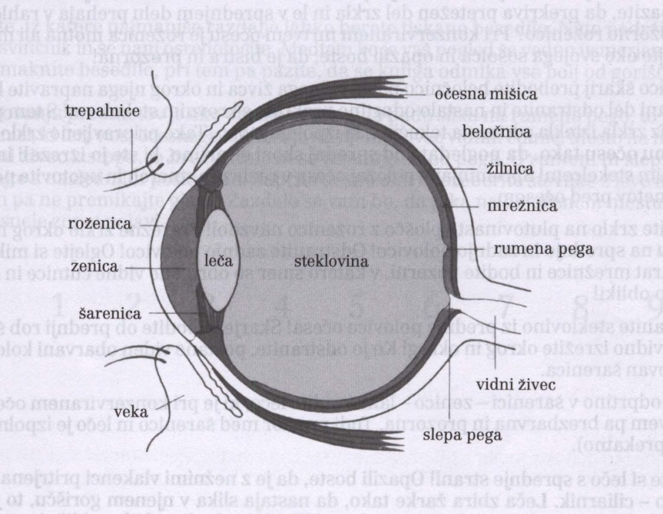
Slika 1 Prerez očesa sesalca

2. MATERIAL
- goveje oko
- skalpel
- škarje
- pinceta s topo, vendar ostro konico
- secirna igla
- secirna plošča
- kosi časopisa
- petrijevka
- posoda za seciranje

3.METODA DELA
a) SECIRANJE OČESA
1. Z ostrimi škarjami in skalpelom smo odstranili z očesnega zrkla maščobno tkivo in ostanke mišic. Pustili smo bel pecljat izrastek, ki izhaja iz zadnjega dela očesnega zrkla. Očiščeno oko smo obrnili tako, da je zavzelo položaj, kot ga ima oko v očesni votlini. Nato smo poskušali prepoznati posamezne dele očesa in si ogledali izstop vidnega živca.
2. S konico škarij ali s skalpelom smo prebodli čvrsto belo vezivno ovojnico očesnega zrkla.
4. Zrko smo položili na posodo za seciranje z roženico navzdol. Prerezali smo zrklo okrog in okrog po obodu na sprednjo in zadnjo polovico. Iz očesa je iztekla zdrizasta steklovina.
4. Odstranili smo steklovino iz prednje polovice očesa.
5. Na notranji strain očesnega zrkla smo opazovali obarvani del mišičnega kolobarja – šarenice. Na zadnjem delu notranje strani mišičnega zrkla pa smo opazovali mrežnico in žilnico. S prsti smo okoli premikali mrežnico.
6. Vzeli smo lečo in jo položili na kos časopisnega papirja.
b) OPAZOVANJE Z ŽIVIM OČESOM
1. Ugotavljali smo katero naše oko je dominantno. To smo storili tako, da smo združili palec in kazalec ter naredili krog. Nato smo to roko stegnili pred seboj in skozi ta krog, ki smo ga naredili gledali z obema očesoma v nek oddaljen predmet. Nato smo zaprli levo oko in, če smo predmet še vedno videli pomeni, da je naše desno oko dominantno. Če smo pa zaprli desno oko in videli predmet pomeni, da je naše levo oko dominantno.
2. S tem poskusom smo se prepričali o rumeni in slepi pegi. Z roko smo prekrili naše levo oko in gledali direktno v piko na levi strani. Nato pa smo papir počasi približevali bliže očesom.

- •

4. REZULTATI

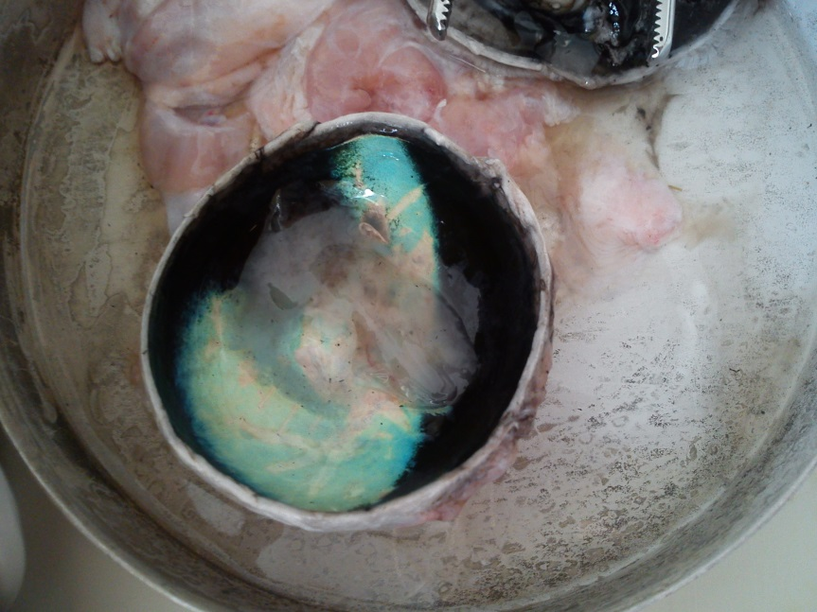
Slika 2 Secirano goveje oko
.

5. RAZPRAVA
Pri opazovanju očesa smo spoznali osnovne sestavne dele, belo beločnico, ki spredaj prehaja v roženico. Zunanja beločnica je zelo trda in prav ta daje očesnemu zrklu skupaj z notranjim tlakom tekočine okroglo obliko. Zgrajena je iz čvrstega vezivnega tkiva, polnega kolagenskih vlaken. Beločnica daje očesu obliko in za zaščito občutljivih notranjih delov. Ugotovili smo, da vidni živec ne izstopa točno za lečo, ampak je pomaknjen nekoliko nižje. Vezivna ovojnica očesnega zrkla je zelo čvrsta in jo je težko prebosti. Leča ni trdno pritrjena v steklovini in smo jo lahko odstranili. Leča je po obliki prozorna sploščena krogla. Je prožna in njena zadnja ploskev je bolj izbočena kot sprednja. Leča je prozoren kristalni organ, ki leži zavarovano s tanko prozorno ovojnico za zenico. V njej se žarki lomijo in tudi omogoča izostritev slike. Pri gledanju skoznjo se slika obrne in pomanjša. Ko smo lečo položili na kos časopisnega papirja je bilo razločno vidno, da leča poveča črke, ki smo jih skoznjo opazovali. Ogledali smo si tudi mrežnico, ki je bila rahlo sluzasta in pritrjena. Mrežnica je zapletena struktura živčnega tkiva, katerega del so tudi vidne čutilnice. Te potrebujejo za svoje delovanje veliko kisika in sladkorja, zato je pomembno, da so blizu žilnice, ki jih oskrbljuje z vsem potrebnim. V mrežnici sta dve vrsti čutilnih celic – paličke in čepki. To so pravzaprav prirejene čutilne živčne celice, ki imajo zunanji del specializiran za sprejemanje svetlobe. Ugotovila sem, da je moje desno oko dominantno. Slepa pega je predel, kjer je za svetlobo občutljive celice preidejo v optični živec in na zadnji strani izstopijo iz očesnega zrkla. Ker na tem mestu ni več svetlobno občutljivih celic, pride do prekinitve vidnega polja, zaradi česar to področje imenujemo slepa pega. Pri iskanju slepe pege, najprej vidiš obe piki tudi če gledaš direktno le v eno. Vendar ko počasi premikaš papir proti očesu, desna pika izgine. Če premakneš oko se bo pika ponovno pojavila, ampak vse dokler si fokusiran na prvo piko, druga bo izginila. Ogledali smo si tudi posebnosti govejega očesa. Goveje oko je večje in ima le 4 mišice, kar pomeni, da ne morejo očesa premikati povsod tako kot mi, ampak le levo, desno, gor in dol. Posebnost, ki jo imajo krave in pa tudi mačke je tapetum lucidum, ki se nahaja pod mrežnico. Funkcija tega je, da odbija svetlobo in leži pod slojem čutnih celic. Sijajna tapeta v mrežnici deluje kot zbiralnik svtlobnih žarkov, zato omogoča, da krave in mačke dobro vidijo pri zelo slabi osvetlitvi. Če ponoči osvetlimo mačje ali kravje oko, se sveti zaradi odbite svetlobe. Tapetum lucidum je sijoča, bleščeča z modrikasti barvo.

6. ZAKLJUČEK
Oko je organ za zaznavanje svetlobe in slike, sestavljen je iz vidnih čutnic v mrežnici, na kateri se tvori slika s pomočjo roženice in leče. Zavarovano je z različnimi zunanjimi plastmi in ima kroglasto obliko. Na koncu vaje smo spoznali metodo seciranja, spoznali posamezne dele očesnega zrkla, torej zunanjo in notranjo zgradbo očesa. Z vajo smo si lahko ogledali sestavne dele očesa. Spoznali smo, da je oko obdano z mišicami, ki omogočajo njegovo premikanje. Beločnica je iz močnega vezivnega tkiva, približno en 1 mm debela, njena glavna vloga pa je zaščita, poleg tega pa daje tudi obliko. Mrežnica je bila rahlo sluzasta in pritrjena. Ogledali smo si tudi vidni živec, ki je zelo majhen in bele barve. Ko smo beločnico prerezali smo najprej opazili da je zelo trda in si nato ogledali sluzasto steklovino in lečo. Notranjost očesa je temne barve (črnomodra - pigment melanin). Posebej zanimivo je bilo ugotoviti, da če pogledamo skozi lečo z nasprotne strani vidimo stvari večje in obrnjene. Še najbolj zanimivo se mi je pa zdelo tapetum lucidum, ki je značilen le za krave in mačke. Bil je bleščeče, modrikaste barve. Pri opazovanju predmetov je oko obrnjeno tako, da pade slika na rumeno pego, to je mesto na mrežnici, ki leži v osi očesnega zrkla in je na njem največ vidnih čutnic. Zaradi tega pike ne vidimo več, ko približamo papir s pikami nanj.

7.VIRI

- DRAŠLER, Jože. 1997. Biologija – Navodila za laboratorijsko delo. Ljubljana: DZS. ISBN 86-341-2106-2
- STUŠEK, Peter. 2008. Biologija človeka. Ljubljana: DZS. ISB 978-86-341-2551-1

